План отключений потребителей
Дата | Время | Отключаемые объекты и  территории | Причина отключения
22.11.21 | 13⁰⁰-17⁰⁰ | Организации: ООО «Уйский» в с. Лебедевка. | ТП-336 текущий ремонт.
19.11.21 | 13⁰⁰-17⁰⁰ | с. Уйское, часть ул.: 8 Марта, Карла Маркса, Красноармейская, Ленина, Пушкина, Советская. | ВЛ 0,4 №3 от ТП-203 замена ПУ.

Уважаемые потребители электроэнергии!
Во времени отключения и включения объектов будут незначительные корректировки, но объект не может быть обесточен ранее заявленного времени.
Возможны незапланированные перерывы в электроснабжении для производства внеплановых кратковременных работ и ликвидации аварий без предупреждения.
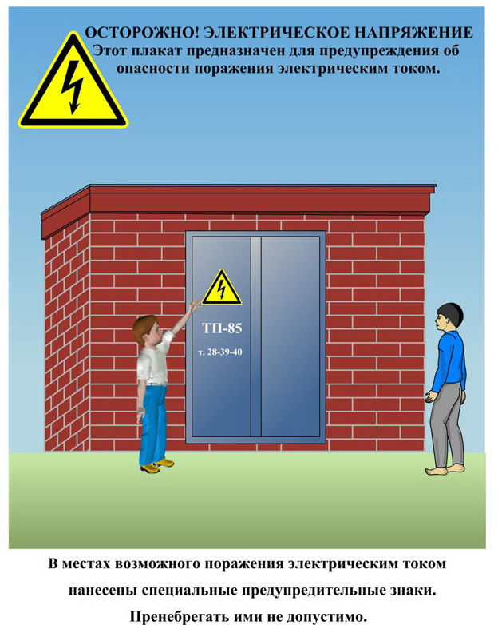
Сообщите о возможных местах поражения электрическим током!
Телефон диспетчера РЭС 3-13-01 круглосуточно.

